**Riešenie 2. zadania**

**SYNTÉZA KOMBINAČNÝCH LOGICKÝCH OBVODOV**

Navrhnite prevodník desiatkových číslic 0-9, zakódovaných v kóde BCD84-2-1 do kódu Johnson. Prevodník realizujte s minimálnym počtom členov NAND a NOR.

Navrhnite vlastné riešenie a overte ho programovými prostriedkami ESPRESSO a LogiSim (príp. LOG alebo FitBoard).

Úlohy:

1. Navrhnite vlastné riešenie pre skupinovú minimalizáciu a odvoďte B-funkcie v tvare MDNF.
2. Vytvorte vstupný textový súbor s opisom vstupu pre ESPRESSO.
3. Navrhnuté B-funkcie v tvare MDNF overte programom ESPRESSO. Pri návrhu B-funkcií klaďte dôraz na skupinovú minimalizáciu funkcií.
4. Optimálne riešenie (treba zhodnotiť, ktoré riešenie je lepšie a prečo) vytvorte obvod s členmi NAND (výhradne NAND, t.j. aj negátory nahraďte logickými členmi NAND).
5. Z Karnaughovej mapy odvoďte B-funkcie v tvare MKNF a vytvorte obvod s členmi NOR (výhradne NOR, t.j. aj negátory nahraďte logickými členmi NOR).
6. Výslednú schému nakreslite v simulátore LogiSim (príp. LOG alebo FitBoard) a overte simuláciou.
7. Riešenie vyhodnoťte (zhodnotenie zadania, postup riešenia, vyjadrenie sa k počtu logických členov, vstupov obvodu, vhodnosti použitie NAND alebo NOR realizácie).

|  |  |  |  |  |  |  |
| --- | --- | --- | --- | --- | --- | --- |
|  |  |  |  |  | c | |
|  |  |  |  | d | |  |
|  |  |  |  |  |  |  |
|  |  |  | 00000 | xxxxx | xxxxx | xxxxx |
|  | b |  | 01111 | 00111 | 00001 | 00011 |
|  |  |  | xxxxx | xxxxx | 10000 | xxxxx |
| a |  |  | 11000 | 11100 | 11111 | 11110 |

**Riešenie**

|  |  |  |  |  |  |  |  |  |  |  |  |  |  |  |  |  |  |  |  |  |
| --- | --- | --- | --- | --- | --- | --- | --- | --- | --- | --- | --- | --- | --- | --- | --- | --- | --- | --- | --- | --- |
|  | | | BCD84-2-1 | | | | | | | Johnson | | | | | | | | |  | |
| # | a | | | b | | c | | d | | | | A | B | | C | | D | | E | |
| 0 | | 0 | | | 0 | | 0 | | 0 | | 0 | | | 0 | | 0 | | 0 | | 0 | |
| 1 | | 0 | | | 1 | | 1 | | 1 | | 0 | | | 0 | | 0 | | 0 | | 1 | |
| 2 | | 0 | | | 1 | | 1 | | 0 | | 0 | | | 0 | | 0 | | 1 | | 1 | |
| 3 | | 0 | | | 1 | | 0 | | 1 | | 0 | | | 0 | | 1 | | 1 | | 1 | |
| 4 | | 0 | | | 1 | | 0 | | 0 | | 0 | | | 1 | | 1 | | 1 | | 1 | |
| 5 | | 1 | | | 0 | | 1 | | 1 | | 1 | | | 1 | | 1 | | 1 | | 1 | |
| 6 | | 1 | | | 0 | | 1 | | 0 | | 1 | | | 1 | | 1 | | 1 | | 0 | |
| 7 | | 1 | | | 0 | | 0 | | 1 | | 1 | | | 1 | | 1 | | 0 | | 0 | |
| 8 | | 1 | | | 0 | | 0 | | 0 | | 1 | | | 1 | | 0 | | 0 | | 0 | |
| 9 | | 1 | | | 1 | | 1 | | 1 | | 1 | | | 0 | | 0 | | 0 | | 0 | |

A,B,C,D,E

**Kaurgnaughove mapy a DNF**

|  |  |  |  |  |  |  |
| --- | --- | --- | --- | --- | --- | --- |
|  |  |  |  |  | c | |
|  |  |  |  | d | |  |
|  |  |  |  |  |  |  |
|  |  |  | 0 | X | X | X |
|  | b |  | 0 | 0 | 0 | 0 |
|  |  |  | X | X | 1 | X |
| a |  |  | 1 | 1 | 1 | 1 |

A

|  |  |  |  |  |  |  |
| --- | --- | --- | --- | --- | --- | --- |
|  |  |  |  |  | c | |
|  |  |  |  | d | |  |
|  |  |  |  |  |  |  |
|  |  |  | 0 | X | X | X |
|  | b |  | 1 | 0 | 0 | 0 |
|  |  |  | X | X | 0 | X |
| a |  |  | 1 | 1 | 1 | 1 |

B

|  |  |  |  |  |  |  |
| --- | --- | --- | --- | --- | --- | --- |
|  |  |  |  |  | c | |
|  |  |  |  | d | |  |
|  |  |  |  |  |  |  |
|  |  |  | 0 | X | X | X |
|  | b |  | 1 | 1 | 0 | 0 |
|  |  |  | X | X | 0 | X |
| a |  |  | 0 | 1 | 1 | 1 |

C

|  |  |  |  |  |  |  |
| --- | --- | --- | --- | --- | --- | --- |
|  |  |  |  |  | c | |
|  |  |  |  | d | |  |
|  |  |  |  |  |  |  |
|  |  |  | 0 | X | X | X |
|  | b |  | 1 | 1 | 0 | 1 |
|  |  |  | X | X | 0 | X |
| a |  |  | 0 | 0 | 1 | 1 |

D

|  |  |  |  |  |  |  |
| --- | --- | --- | --- | --- | --- | --- |
|  |  |  |  |  | c | |
|  |  |  |  | d | |  |
|  |  |  |  |  |  |  |
|  |  |  | 0 | X | X | X |
|  | b |  | 1 | 1 | 1 | 1 |
|  |  |  | X | X | 0 | X |
| a |  |  | 0 | 0 | 1 | 0 |

E

MDNF:

$$A=a$$

$$B=a.\overline{b}+b.\overline{c}.\overline{d}$$

$$C=b.\overline{c}+\overline{b}.d+\overline{b}.c$$

$$D=b.\overline{c}+b.\overline{d}+\overline{b}.c$$

$$E=\overline{b}.c.d+d.\overline{a}+b.\overline{d}$$

**Obsah vstupného súbora pre ESPRESSO:**

.i 4

.o 5

.ilb a b c d

.ob A B C D E

.type fr

.p 10

0000 00000

0111 00001

0110 00011

0101 00111

0100 01111

1011 11111

1010 11110

1001 11100

1000 11000

1111 10000

.e

**Výstup programu ESPRESSO:**

A = (a);

B = (b&!c&!d) | (a&!b);

C = (!b&d) | (b&!c) | (!b&c);

D = (b&!c) | (b&!d) | (!b&c);

E = (!b&c&d) | (!a&d) | (b&!d);

Riešenia sú totožné.

**Prepis na NAND:**

$A=a$

B $=a.\overline{b}+b.\overline{c}.\overline{d}$

$$=\overset{̿}{a.\overline{b}+b.\overline{c}.\overline{d}}$$

$$=\overline{\left(\overline{a.\overline{b}}\right).(\overline{b.\overline{c}.\overline{d}})}$$

$$=\left(a↑\left(b↑\right)\right)↑(b↑(c↑)↑(d↑))$$

$$C=b.\overline{c}+\overline{b}.d+\overline{b}.c$$

$$=\overset{̿}{b.\overline{c}+\overline{b}.d+\overline{b}.c}$$

$$=\overline{(\overline{b.\overline{c}}).(\overline{\overline{b}.d}).(\overline{\overline{b}.c})}$$

$$=(b↑\left(c↑)\right)↑((b↑)d↑)↑(\left(b↑\right)c↑)$$

$$D=b.\overline{c}+b.\overline{d}+\overline{b}.c$$

$$=\overset{̿}{b.\overline{c}+b.\overline{d}+\overline{b}.c}$$

$$=\overline{\left(\overline{b.\overline{c}}\right).\left(\overline{b.\overline{d}}\right).(\overline{\overline{b}.c})}$$

$$=\left(b↑\left(c↑\right)\right)↑\left(b↑\left(d↑\right)\right)↑(\left(b↑\right)c↑)$$

$$E=\overline{b}.c.d+d.\overline{a}+b.\overline{d}$$

$$=\overset{̿}{\overline{b}.c.d+d.\overline{a}+b.\overline{d}}$$

$$=\overline{\left(\overline{\overline{b}.c.d}\right).\left(\overline{d.\overline{a}}\right).(\overline{b.\overline{d}})}$$

$$=\left(\left(b↑\right)↑c↑d\right)↑\left(d↑\left(a↑\right)\right)↑(b↑\left(d↑\right))$$

$↑$*- Shefferova operácia (NAND)*

Počet logických členov obvodu: 16

Počet vstupov do logických členov obvodu: 33

**Kaurgnaughove mapy a KNF**

|  |  |  |  |  |  |  |
| --- | --- | --- | --- | --- | --- | --- |
|  |  |  |  |  | c | |
|  |  |  |  | d | |  |
|  |  |  |  |  |  |  |
|  |  |  | 0 | X | X | X |
|  | b |  | 0 | 0 | 0 | 0 |
|  |  |  | X | X | 1 | X |
| a |  |  | 1 | 1 | 1 | 1 |

A

|  |  |  |  |  |  |  |
| --- | --- | --- | --- | --- | --- | --- |
|  |  |  |  |  | c | |
|  |  |  |  | d | |  |
|  |  |  |  |  |  |  |
|  |  |  | 0 | X | X | X |
|  | b |  | 1 | 0 | 0 | 0 |
|  |  |  | X | X | 0 | X |
| a |  |  | 1 | 1 | 1 | 1 |

B

|  |  |  |  |  |  |  |
| --- | --- | --- | --- | --- | --- | --- |
|  |  |  |  |  | c | |
|  |  |  |  | d | |  |
|  |  |  |  |  |  |  |
|  |  |  | 0 | X | X | X |
|  | b |  | 1 | 1 | 0 | 0 |
|  |  |  | X | X | 0 | X |
| a |  |  | 0 | 1 | 1 | 1 |

C

|  |  |  |  |  |  |  |
| --- | --- | --- | --- | --- | --- | --- |
|  |  |  |  |  | c | |
|  |  |  |  | d | |  |
|  |  |  |  |  |  |  |
|  |  |  | 0 | X | X | X |
|  | b |  | 1 | 1 | 0 | 1 |
|  |  |  | X | X | 0 | X |
| a |  |  | 0 | 0 | 1 | 1 |

D

|  |  |  |  |  |  |  |
| --- | --- | --- | --- | --- | --- | --- |
|  |  |  |  |  | c | |
|  |  |  |  | d | |  |
|  |  |  |  |  |  |  |
|  |  |  | 0 | X | X | X |
|  | b |  | 1 | 1 | 1 | 1 |
|  |  |  | X | X | 0 | X |
| a |  |  | 0 | 0 | 1 | 0 |

E

MKNF:

$$A=a$$

$$B=\left(\overline{b}+\overline{c}\right).\left(\overline{b}+\overline{d}\right).(a+b)$$

$$C=\left(b+c+d\right).\left(\overline{b}+\overline{c}\right)$$

$$D=\left(b+c\right).(\overline{b}+\overline{c}+\overline{d})$$

$$E=\left(b+c\right).\left(\overline{b}+\overline{a}+\overline{d}\right).(b+d)$$

**Prepis na NOR:**

$$A=a$$

$$B=\left(\overline{b}+\overline{c}\right).\left(\overline{b}+\overline{d}\right).(a+b)$$

$$=\overline{\overline{\left(\overline{b}+\overline{c}\right).\left(\overline{b}+\overline{d}\right).(a+b)}}$$

$$=\overline{\overline{\left(\overline{b}+\overline{c}\right)}+\overline{\left(\overline{b}+\overline{d}\right)}+\overline{(a+b)}}$$

$$=((b↓)↓(c↓))↓((b↓)↓(d↓))↓(a↓b)$$

$$C=\left(b+c+d\right).\left(\overline{b}+\overline{c}\right)$$

$$=\overline{\overline{\left(b+c+d\right).\left(\overline{b}+\overline{c}\right)}}$$

$$=\overline{\overline{\left(b+c+d\right)}+\overline{\left(\overline{b}+\overline{c}\right)}}$$

$$=\left(b↓c↓d\right)↓(\left(b↓)↓(c↓)\right)$$

$$D=\left(b+c\right).(\overline{b}+\overline{c}+\overline{d})$$

$=\overline{\overline{\left(b+c\right).\left(\overline{b}+\overline{c}+\overline{d}\right)}}$

$$=\overline{\overline{\left(b+c\right)}+\overline{\left(\overline{b}+\overline{c}+\overline{d}\right)}}$$

$$=(b↓c)↓((b↓)↓(c↓)↓(d↓))$$

$$E=\left(b+c\right).\left(\overline{b}+\overline{a}+\overline{d}\right).\left(b+d\right)$$

$$=\overline{\overline{\left(b+c\right).\left(\overline{b}+\overline{a}+\overline{d}\right).(b+d)}}$$

$$=\overline{\overline{\left(b+c\right)}+\overline{\left(\overline{b}+\overline{a}+\overline{d}\right)}+\overline{(b+d)}}$$

$$=(b↓c)↓((b↓)↓(a↓)↓(d↓))↓(b↓d)$$

$↓$*- Peirceova operácia (NOR)*

Počet členov obvodu: 16

Počet vstupov do logických členov obvodu: 33

**Schéma:** 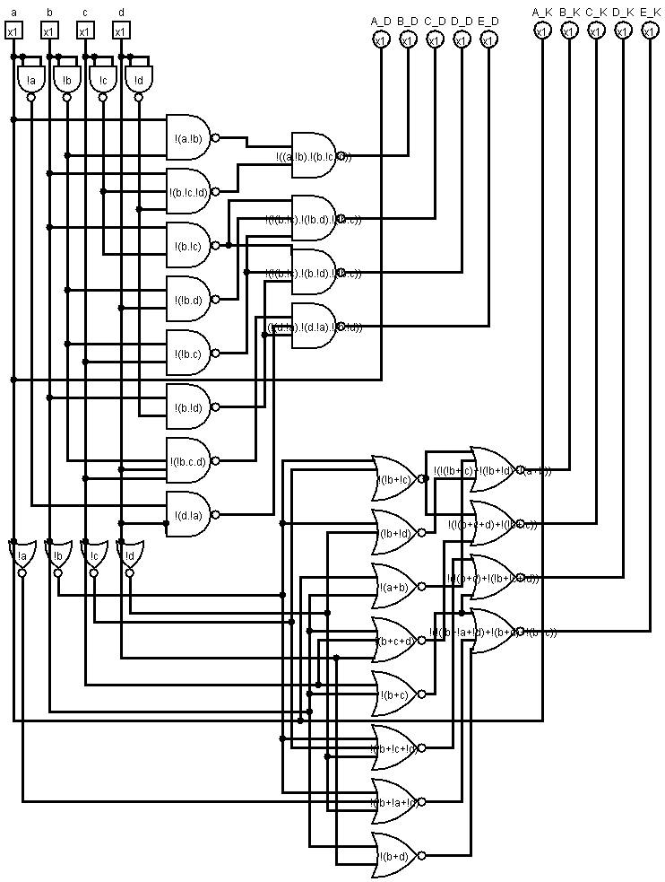

DNF

KNF

**Zhodnotenie**

Mojím zadaním bolo navrhnúť prevodník desiatkových číslic 0-9, zakódovaných v kóde BCD84-2-1 do kódu Johnson. Ako prvé som si vytvoril pre každý výstup samostatnú Kaurgnaughovu mapu, podľa ktorej som následne vypísal z mapy MDNF. Bolo zhodné s programom espresso. Po prepise na NAND formu som odvodil z mám MKNF a následne ju prepísal na NOR formu. Svoje riešenie a aj jeho funkčnosť som si nakoniec overil v programe logisim. V tomto prípade je jedno, či by sa obvod realizoval pomocou členov NAND alebo NOR, pretože oba obvody potrebujú rovnaký počet členov (16) a rovnaký počet vstupov (33). Zároveň, výstupné funkcie vychádzajú aj samostatne efektívnejšie realizované cez DNF.